华天电力油色谱分析仪的工作原理及操作方法介绍
来源：EEFOCUS
油色谱分析仪是电力系统油气设备内部故障检测、氢冷发电机冷却介质分析等必不可少的设备。它的工作原理是利用气相色谱法测定绝缘油中溶解气体的组分含量，是发供电企业判断运行中的充油电力设备是否存在潜伏性的过热、放电等故障，以保障电网安全有效运行的有效手段。也是充油电气设备制造厂家对其设备进行出厂检验的必要手段。
在国内，最常用的油色谱分析仪是华天电力自主研发的HTYSP-H油色谱分析仪，无论是大型的发供电企业，还是中小规模的电气设备制造商，都必备一台。下面我们就以HTYSP-H为例，来详细介绍油色谱分析仪的操作方法：
HTYSP-H油色谱分析仪的微机控制部分采用大规模集成电路结构,大大减少了电路板的连接件，有利于安装和检修。系统采用了先进的软、硬件技术，因而性能稳定可靠，抗干扰性极好。
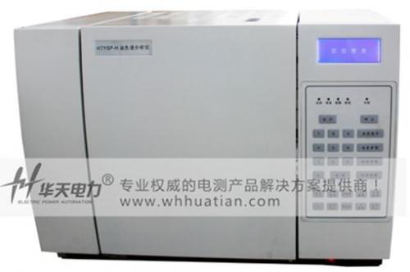
微机控制器对色谱柱室、汽化室、转化炉、氢焰和热导检测器的温度进行高精度控制，具有断气保护、超温保护、“0”度保护并显示故障原因。断电数据保护（具有记忆功能）。各控制器采用数字调零。真正实现了微机化。
1. 面板与键盘
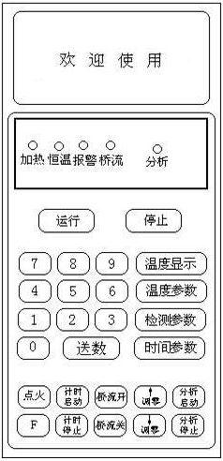
2. 键盘与显示
1）HTYSP-H油色谱分析仪的功能键：
温度参数：用于设定、显示温度参数。按后可设定或修改柱室、氢焰、汽化、热导、转化炉五点温度值。按送数键可循环设定五点温度值。最大设定值399℃。
检测参数：用于设定、显示FID1、FID2放大器参数和TCD控制器的参数。
时间参数：用于设定、显示TCD控制器、FID2放大器输出信号的切换时间。
温度显示：是多功能键。在正常状态下用于显示五点实时温度；在报警状态下为循环键，循环显示五点实时温度或报警原因。
分析启动：用于启动分析，并启动工作站。
分析停止：用于停止分析。
运行：用于启动加热，并显示五点温度。按此键或在控温状态下当检测到载气压力太低或其它故障时不能启动加热，切断加热继电器，报警灯亮、蜂鸣器报警提示并显示报警原因，同时切断热导池电流。当故障原因排除后加热继电器自动恢复接通。
停止：用于停止加热，热导池电流关闭。
送数：用于对设定参数的换行。
点火：用于对氢焰检测器的点火，按一下即可自动点火。
计时启动：用于启动计时并显示计时时间。
计时停止：用于停止计时并显示计时时间。
桥流开：在正常状态下用于接通热导桥电流。当检测到载气压力太低或其它故障时不 能接通热导桥流，切断加热继电器，蜂鸣器报警提示，显示器显示故障原因。
桥流关：用于断开热导桥电流。
↑调零：用于选择任一控制器的调零并显示正向调节。同数字键“1”、“2配合对任一控制器的基线调零并显示调零位置。按此键后再按数字键“1”为细调，按数字键“2”为粗调。当调零到极限位置时蜂鸣器长鸣提示。按其它任一键调零终止。
↓调零：用于选择任一控制器的调零并显示负向调节。同数字键“1”、“2”配合对任一控制器的基线调零并显示调零位置。按此键后再按数字键“1”为细调，按数字键“2”为粗调。当调零到极限位置时蜂鸣器长鸣提示。按其它任一键调零终止。
F：用于待开发功能
2）HTYSP-H油色谱分析仪的数字键：
“0—9”共十个数字键，用于设置温度、时间等参数。
“ 1”和“2”还用于各控制器的调零。
3）仪器面板上共有5个指示灯，各指示灯意义:
加热灯: 此灯亮表示处于加热运行状态。
恒温灯: 当已设定每路实时温度，均处于相应设定温度的±0.5℃以内时，恒温灯亮。（当某一路设定温度为0℃时，认为该路恒温）。
报警灯: 当任一路实际温度超过相应设定温度（设定不为0℃）15℃以上或载气压力太低时报警灯亮，并切断加热继电器停止加热，同时蜂鸣器报警提示，显示器同时显示故障原因。
桥流灯: 此灯亮表示热导检测器桥流已接通。
分析灯: 此灯亮表示正在分析过程中。
3. 开机
电力系统专用绝缘油气相色谱分析仪系统各室温度、检测器参数、调零等均由键盘设定，汉字和数字显示，各参数并有记忆功能。
打开电源总开关，仪器显示器显示：
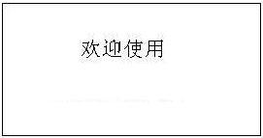
表示自检完成， 微机工作正常，可以进行键盘操作。
4. 键盘操作：
1）温度参数的设定：
按温度参数显示：
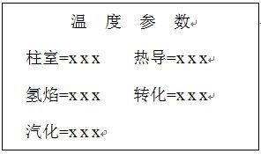
此后可按数字键设定各点温度：如柱室设定95℃。则按0、9、5，再按送数光标移到氢焰上，设定氢焰温度。 依次设定汽化、热导、转化所需温度值。
2）检测器参数的设定：
按检测参数显示：
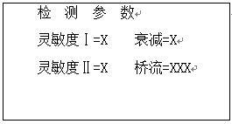
注意:
FIDⅠ的灵敏度仅可设定为1、2、3、4。
FIDⅡ的灵敏度仅可设定为2、3、4, 衰减可以设定为0、1、2、3。
TCD桥流最大设定为200mA，200mA以上默认为200mA。
3）时间参数的设定：
按时间参数显示：
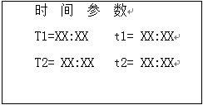
4）温度操作：
在设定完各点温度值以后，按运行即可(同时加热灯亮)，各路都恒温后，恒温灯亮。当载气没有打开或载气压力太低时，按运行或者运行期间出现断气，此时报警灯闪烁，蜂鸣器断续蜂鸣提示，并切断加热电源。同时显示屏显示如下：
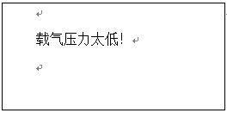
当某一室的铂丝断路或者显示温度超过设定温度的15℃以上时，此时报警灯闪烁，蜂鸣器断续蜂鸣提示，并切断加热电源。同时显示屏显示如下：
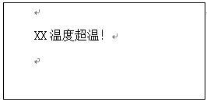
当某一室的铂丝短路或者显示温度为0℃时，此时报警灯闪烁，蜂鸣器断续蜂鸣提示，并切断加热电源。同时显示屏显示如下：
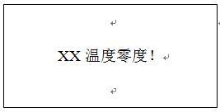
当载气没有打开或载气压力太低时，或者仪器运行期间出现断气时，同时又出现了超温现象及铂丝故障时，此时报警灯闪烁，蜂鸣器断续蜂鸣提示，并切断加热电源。同时显示屏循环显示故障原因。
5）停止加热：按停止，停止加热并切断热导桥流，所有指示灯熄灭。
6）桥电流的通断：当热导桥电流没有加上时，按ON桥流，显示如下提示:
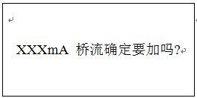
再按一次此键，桥流指示灯点亮，说明桥电流已加上。热导桥流指示灯不能点亮，且蜂鸣器断续蜂鸣提示，说明桥电流没有加上。此时显示屏显示故障原因。如出现多个故障同按运行一样显示屏则会循环显示不同故障原因。按OFF桥流关闭热导桥电流，桥流指示灯灭。
7)调零：↑调零 、↓调零键是双功能键， 既选择任一控制器的调零，又是选择该控制器调零的方向。此时显示屏显示：（FID1调零、FID2调零、TCD调零）
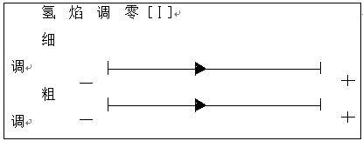
按“1”为细调，按“2”为粗调，可对放大器进行调零，当按“1”或“2”时进行调零时，显示箭头同时向箭头方向移动，当调到头时蜂鸣器长鸣提示，按任意键为停止。
说明：HTYSP-H油色谱分析仪具有参数记忆功能，温度参数、检测器参数、时间参数及调零结果一旦确认后，不受关机掉电影响，下次开机,只须按运行即可运行。

